AVATAR: CESTA VODY – OBNOVENÁ PREMIÉRA
(AVATAR THE WAY OF WATER)
Premiéra: 2.10. 2025
20th CENTURY Studios 2022

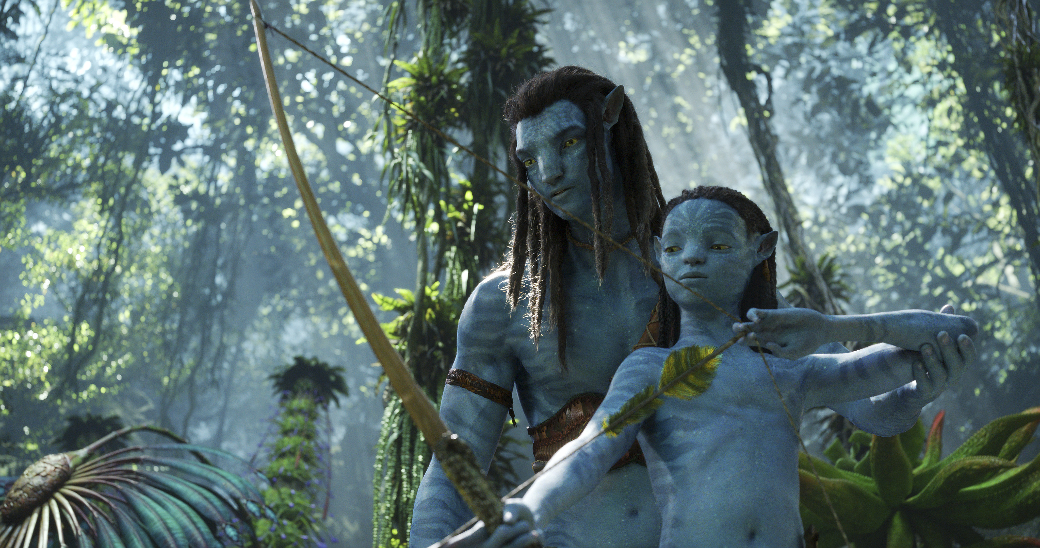

Réžia: James Cameron
Scenár: James Cameron, Rick Jaffa, Amanda Silver
Hudba: Simon Franglen
Kamera:
Russell Carpenter
Hrajú: Sam Worthington, Zoe Saldaña, Kate Winslet, Stephen Lang, Michelle Rodriguez, Giovanni Ribisi, Sigourney Weaver a iní.
V slovenskom znení: Dušan Cinkota, David Hartl, Richard Labuda, Ivo Gogal, Petra Vajdová
Lukáš Frlajs, Bianka Bucková, Lucia Babony, Betka Dvoranová, Martin Mňahončák, Michal Ďuriš a iní.

Avatar: Cesta vody sa na obmedzený čas vracia na plátna kín v obnovenej premiére. Vizuálne ohromujúcou a strhujúcou akciou vtiahne Cameron diváka späť do úžasného sveta Pandory, a opäť pôjde o filmový zážitok najvyššej intenzity. Dej sa odohráva po uplynutí viac ako desiatich rokov od udalostí z prvého filmu. "Avatar: Cesta vody" prináša príbeh rodiny Sullyovcov (Jakea, Neytiri a ich detí). Sledujeme hrozby, ktorým rodina čelí, odhodlanie, s ktorým si jej členovia poskytujú pomoc, zápasy o prežitie, i tragédie, ktoré ich postihnú.

Réžia James Cameron, produkcia James Cameron a Jon Landau. Lightstorm Entertainment Production predstaví hviezdy Sama Worthingtona, Zoe Saldañovú, Sigourney Weaverovú, Stephena Langa a Kate Winsletovú. Na scenári spolupracovali James Cameron, Rick Jaffa a Amanda Silverová. Námet vytvorili James Cameron, Rick Jaffa, Amanda Silverová, Josh Friedman a Shane Salerno.

Prístupnosť: nevhodné pre vekovú kategóriu maloletých do 12 rokov
Deskriptory: násilie, strach
Žáner: fantasy, akčný, dobrodružný film,
Verzia: 3D so slovenský dabingom, 3D so slovenskými titulkami
Stopáž: 198 minút
Formát: 3D DCP, zvuk 5.1, 7.1. ATMOS a IMAX 3D

